บันทึกแนวทางการปฏิบัติที่ดี
ชื่อผลงาน การเขียนแบบประเมินค่างานและผลงานเพื่อกำหนดระดับตำแหน่งที่สูงขึ้นของบุคลากรสายสนับสนุน คณะศิลปกรรมและสถาปัตยกรรมศาสตร์

1. เจ้าของผลงาน สำนักงานคณบดี คณะศิลปกรรมและสถาปัตยกรรมศาสตร์
2. สังกัด คณะศิลปกรรมและสถาปัตยกรรมศาสตร์ มหาวิทยาลัยเทคโนโลยีราชมงคลล้านนา
3. ชุมชนนักปฏิบัติ ด้านการผลิตบัณฑิต
ด้านการวิจัย
ด้านการพัฒนาสมรรถนะการปฏิบัติงาน
4. ประเด็นความรู้ (สรุปลักษณะผลงานที่ประสบความสำเร็จ)
การเขียนแบบประเมินค่างานและผลงานเพื่อกำหนดระดับตำแหน่งที่สูงขึ้นของบุคลากรสายสนับสนุน คณะศิลปกรรมและสถาปัตยกรรมศาสตร์ ซึ่งมีองค์ความรู้ที่จำเป็นต่อการปฏิบัติราชการ องค์ความรู้ในการพัฒนาสมรรถนะการปฏิบัติงานสู่แนวทางกำหนดระดับตำแหน่งที่สูงขึ้นของบุคลากรสายสนับสนุน โดยใช้เป็นเครื่องมือในการพัฒนางาน เพิ่มประสิทธิภาพให้มีความก้าวหน้า ซึ่งคณะศิลปกรรมและสถาปัตยกรรมศาสตร์ ได้เล็งเห็นความสำคัญของการนำกระบวนการจัดการความรู้มาเป็นเครื่องมือในการพัฒนาคน พัฒนางาน พัฒนาคุณภาพและ ประสิทธิภาพ และพัฒนาฐานความรู้ภายในหน่วยงาน เพื่อให้บรรลุเป้าหมายและบังเกิดผลต่อการปฏิบัติด้านพัฒนาองค์กร ซึ่งได้มีการกำหนดประเด็นเรื่องแนวทางการเขียนแบบประเมินค่างานและผลงานเพื่อกำหนดระดับตำแหน่งที่สูงขึ้นของบุคลากรสายสนับสนุนจากการ ค้นหาความรู้ การสร้างและแสวงหาความรู้ การจัดความรู้ให้เป็นระบบ การประมวลผลและกลั่นกรองความรู้ การเข้าถึงความรู้ การแบ่งปันแลกเปลี่ยนเรียนรู้ และการเรียนรู้และได้แนวปฏิบัติที่ดี
การประเมินค่างาน หมายถึง กระบวนการวัดคุณค่างานของตำแหน่ง โดยนำงานมาเปรียบเทียบกันภายใต้องค์ประกอบที่เป็นตัววัดหลักเพื่อตีค่างาน โดยมีผลสัมฤทธิ์ของงานที่ปฏิบัติได้ผลผลิตตามเป้าหมายและเกิดผลลัพธ์ตรงตามวัตถุประสงค์ รวมทั้งสมรรถนะในการปฏิบัติงานที่มีคุณลักษณะเชิงพฤติกรรมที่ส่งเสริมการปฏิบัติงาน ซึ่งกำหนดขึ้นเพื่อหล่อหลอมค่านิยมและพฤติกรรมที่พึงประสงค์ รวมถึงผลงานประเภทต่าง ๆ อาทิเช่น คู่มือปฏิบัติงานหลัก ที่เป็นเอกสารแสดงถึงเส้นทางการทำงานในงานหลักของตำแหน่ง ตั้งแต่จุดเริ่มต้นจนสิ้นสุดกระบวนการ โดยระบุขั้นตอนและรายละเอียดของกระบวนการต่าง ๆ ในการปฏิบัติงาน กฏ ระเบียบที่เกี่ยวข้องในการปฏิบัติงาน ตลอดจนแนวทางแก้ไขปัญหาและข้อเสนอแนะในการปฏิบัติงาน ซึ่งต้องใช้ประกอบการปฏิบัติงานมาแล้ว และต้องมีการปรับปรุงเปลี่ยนแปลงเมื่อมีการเปลี่ยนแปลงการปฏิบัติงาน ผลงานประเภทเชิงวิเคราะห์ ที่แสดงถึงผลงานที่แยกแยะองค์ประกอบต่าง ๆ เพื่อให้เกิดความรู้ความเข้าใจในเรื่องนั้น ๆ ซึ่งเป็นประโยชน์ต่องานของหน่วยงานหรือสถาบันอุดศึกษา รวมทั้งผลงานเชิงสังเคราะห์ที่แสดงการรวบรวมเนื้อหาสาระต่าง ๆ หรือองค์ประกอบต่างๆ เข้าด้วยกัน โดยต้องอาศัยความคิดสร้างสรรค์ในการสร้างรูปแบบหรือโครงสร้างเบื้องต้น เพื่อให้เกิดแนวทางหรือเทคนิคการใหม่ในเรื่องนั้น ๆ ซึ่งเป็นประโยชน์ต่องานของคณะหรือมหาวิทยาลัย

5.ความเป็นมา (ปัญหา วัตถุประสงค์ เป้าหมาย)
ตามที่มหาวิทยาลัยเทคโนโลยีราชมงคลล้านนา มีเป้าหมายในการพัฒนามหาวิทยาลัยไปสู่องค์กรแห่งการเรียนรู้โดยมีนโยบายที่ผลักดันให้มีการจัดการความรู้ทั่วทั้งมหาวิทยาลัยที่ตอบวิสัยทัศน์และยุทธศาสตร์ของมหาวิทยาลัย โดยมีการรวบรวมความรู้ที่มีอยู่ในมหาวิทยาลัย (Tacit Knowledge) ถ่ายทอดไปสู่บุคลากรและนำไปปฏิบัติอย่างเป็นระบบ (Explicit Knowledge) จนเกิดเป็นแนวปฏิบัติให้เกิดการแลกเปลี่ยนเรียนรู้และถ่ายทอดความรู้ภายในหน่วยงาน เป็นการสนับสนุนการปรับปรุงและพัฒนาการดำเนินงานที่เกิดจากการจัดการความรู้ของหน่วยงาน เพื่อให้บุคลากรได้ตระหนัก และเข้าใจถึงความสำคัญและประโยชน์ของการจัดการความรู้มากขึ้น มีโอกาสแลกเปลี่ยนเรียนรู้ เกี่ยวกับวิธีการดำเนินการจัดการความรู้กับผู้เชี่ยวชาญ และระหว่างหน่วยงานตลอดจนสามารถนำความรู้ที่ได้รับไปจัดการความรู้ในหน่วยงานได้อย่างเป็นรูปธรรม ชัดเจน ครอบคลุมทุกภารกิจของมหาวิทยาลัย โดยใช้เป็นเครื่องมือในการพัฒนางาน เพิ่มประสิทธิภาพให้มีความก้าวหน้า นำพามหาวิทยาลัยไปสู่องค์กรแห่งการเรียนรู้ต่อไป ซึ่งมหาวิทยาลัยฯ ได้เล็งเห็นความสำคัญของ การนำกระบวนการจัดการความรู้มาเป็นเครื่องมือในการพัฒนาคน พัฒนางาน พัฒนาคุณภาพและ ประสิทธิภาพ และพัฒนาฐานความรู้ภายในหน่วยงานและพัฒนามหาวิทยาลัย นั้น
เพื่อให้บุคลากรได้ตระหนัก และเข้าใจถึงความสำคัญและประโยชน์ของการจัดการความรู้มากขึ้น มีโอกาสแลกเปลี่ยนเรียนรู้ เกี่ยวกับวิธีการดำเนินการจัดการความรู้กับผู้เชี่ยวชาญ และระหว่างหน่วยงานตลอดจนสามารถนำความรู้ที่ได้รับไปจัดการความรู้ในหน่วยงานได้อย่างเป็นรูปธรรม ชัดเจน ครอบคลุมในประเด็นยุทธศาสตร์ การเขียนแบบประเมินค่างานและผลงานเพื่อกำหนดระดับตำแหน่งที่สูงขึ้นของบุคลากรสายสนับสนุน คณะศิลปกรรมและสถาปัตยกรรมศาสตร์ ซึ่งมีองค์ความรู้ที่จำเป็นต่อการปฏิบัติราชการ องค์ความรู้ในการพัฒนาสมรรถนะการปฏิบัติงานสู่แนวทางกำหนดระดับตำแหน่งที่สูงขึ้นของบุคลากรสายสนับสนุน โดยใช้เป็นเครื่องมือในการพัฒนางาน เพิ่มประสิทธิภาพให้มีความก้าวหน้า นำพามหาวิทยาลัยไปสู่องค์กรแห่งการเรียนรู้ต่อไป ซึ่งคณะศิลปกรรมและสถาปัตยกรรมศาสตร์ ได้เล็งเห็นความสำคัญของ การนำกระบวนการจัดการความรู้มาเป็นเครื่องมือในการพัฒนาคน พัฒนางาน พัฒนาคุณภาพและ ประสิทธิภาพ และพัฒนาฐานความรู้ภายในหน่วยงาน เพื่อให้บรรลุเป้าหมายและบังเกิดผลต่อการปฏิบัติด้านพัฒนาองค์กร จึงได้จัดทำโครงการการจัดการความรู้คณะศิลปกรรมและสถาปัตยกรรมศาสตร์ เรื่อง การเขียนแบบประเมินค่างานและผลงานเพื่อกำหนดระดับตำแหน่งที่สูงขึ้นของบุคลากรสายสนับสนุน คณะศิลปกรรมและสถาปัตยกรรมศาสตร์ ซึ่งได้มีการกำหนดประเด็นเรื่องแนวทางการเขียนแบบประเมินค่างานและผลงานเพื่อกำหนดระดับตำแหน่งที่สูงขึ้นของบุคลากรสายสนับสนุนจากการ ค้นหาความรู้ การสร้างและแสวงหาความรู้ การจัดความรู้ให้เป็นระบบ การประมวลผลและกลั่นกรองความรู้ การเข้าถึงความรู้ การแบ่งปันแลกเปลี่ยนเรียนรู้ และการเรียนรู้และได้แนวปฏิบัติที่ดี

วัตถุประสงค์
- เพื่อพัฒนาการเขียนแบบประเมินค่างานและผลงานเพื่อกำหนดระดับตำแหน่งที่สูงขึ้นของสายสนับสนุนคณบดีคณะศิลปกรรมและสถาปัตยกรรมศาสตร์
- เพื่อส่งเสริมให้บุคลากรได้แลกเปลี่ยนเรียนรู้เกิดแนวปฏิบัติที่ดีประเด็นองค์ความรู้ในการพัฒนาสมรรถนะการปฏิบัติงานเพื่อตอบสนองยุทธศาสตร์พันธกิจมหาวิทยาลัย
กลุ่มเป้าหมายผู้เข้าร่วมโครงการ
- ผู้บริหารในคณะศิลปกรรมและสถาปัตยกรรมศาสตร์ จำนวน 3 คน
- บุคลากรสายสนับสนุน ประเภทพนักงานในสถาบันอุดมศึกษา จำนวน 12 คน

เป้าหมาย
- เกิดการพัฒนาระบบการจัดการความรู้ของคณะศิลปกรรมและสถาปัตยกรรมศาสตร์ และบุคลากรสามารถนำความรู้ที่ได้จากการแลกเปลี่ยนเรียนรู้ไปพัฒนางานในองค์กรต่อไป
- ได้แนวปฏิบัติที่ดีประเด็นองค์ความรู้ในการพัฒนาสมรรถนะการปฏิบัติงานเพื่อตอบสนองยุทธศาสตร์ และพันธกิจมหาวิทยาลัย ด้านการจัดการความรู้การพัฒนาสมรรถนะการปฏิบัติงานสู่แนวทางปฏิบัติที่ ดีด้านการบริการ ของสำนักงานคณบดีคณะศิลปกรรมและสถาปัตยกรรมศาสตร์

6.แนวทางการปฏิบัติที่ดี (วิธีการ กระบวนการ เครื่องมือการจัดการความรู้ที่ใช้
1. มีการแต่งตั้งคณะกรรมการจัดการความรู้ ดังนี้

1. คณะกรรมการจัดทำยุทธศาสตร์และบริหารจัดการความรู้ในองค์กร

คณะกรรมการประกอบด้วย

1. คณบดีคณะศิลปกรรมและสถาปัตยกรรมศาสตร์ ประธานกรรมการ

2. รองคณบดีฝ่ายบริหาร กรรมการ

3. รองคณบดีฝ่ายวิชาการและกิจการนักศึกษา กรรมการ

4. รองคณบดีฝ่ายวิจัยและบริการวิชาการ กรรมการ
5. ผู้ช่วยคณบดี กรรมการ
6. หัวหน้าสาขาศิลปกรรม กรรมการ
7. หัวหน้าสาขาการออกแบบ กรรมการ
8. หัวหน้าสาขาเทคโนโลยีศิลป์ กรรมการ
9. หัวหน้าสาขาสถาปัตยกรรม กรรมการ
6. หัวหน้าสำนักงานคณบดี กรรมการและเลขานุการ

มีหน้าที่
- วางแผนการดำเนินงานเพื่อเชื่อมโยงเป้าหมายการจัดการความรู้ของหน่วยงานในสังกัดคณะศิลปกรรมและสถาปัตยกรรมศาสตร์ ให้เข้ากับวิสัยทัศน์ และแผนยุทธศาสตร์ของคณะศิลปกรรมและสถาปัตยกรรมศาสตร์
- กำหนดแนวทางการดำเนินกิจกรรมในการเผยแพร่ความรู้ความเข้าใจ เกี่ยวกับการจัดการความรู้จากทฤษฎีไปสู่การปฏิบัติ (Implementation) อย่างเป็นรูปธรรมสอดคล้องกับแผนการดำเนินงาน
- บริหารจัดการความรู้ในคณะอย่างเป็นระบบ โดยให้ดำเนินการจัดการความรู้ที่สอดคล้องกับแผนการจัดการความรู้ของคณะศิลปกรรมและสถาปัตยกรรมศาสตร์
- ส่งเสริมสนับสนุนให้เกิดการแลกเปลี่ยนเรียนรู้ในองค์กรเพื่อนำความรู้ที่ได้ไปใช้ให้เกิดประโยชน์
- เสนอแนะแนวทางในการพัฒนาปรับปรุงให้การบริหารจัดการความรู้ในคณะดำเนินได้ย่างมีประสิทธิภาพ

2. คณะกรรมการดำเนินงานจัดการความรู้ในองค์กร

2.1 คณะกรรมการดำเนินงานด้านวิชาการ ประกอบด้วย

1. ผศ.วิทยา พลวิฑูรย์ ประธานกรรมการ

2. ผศ.เกษตร แก้วภักดี กรรมการ
3. ผศ.ฐปนนท์ สุวรรณกนิษฐ์ กรรมการ
4. นางสาวรินรดา สันติอาภรณ์ กรรมการ
5. นางสาวสิริกานต์ มีธัญญากร กรรมการ
6. นายทวีศักดิ์ แสนสง่า กรรมการ
7. นายวีระพันธ์ บัวเขียว กรรมการ
8 . นางสาวรุจิราพร แสงปวง กรรมการ
9. นายจิรพล ชูโชติ กรรมการ
10.นางสาวนงคราญ เอราวัณ กรรมการ
11.นางสาวสุพัตรา เพลิงบุตร กรรมการ
12. นางมนทิชา ทับเกิด กรรมการและเลขานุการ

2.2 คณะกรรมการดำเนินงานด้านวิจัย ประกอบด้วย
1.รศ.ไพบูลย์ หล้าสมศรี ประธานกรรมการ
2. รศ.สุรพล มโนวงศ์ กรรมการ
3. รศ.ลิปิกร มาแก้ว กรรมการ
4. ผศ.เยาวนาถ นรินทร์สรศักดิ์ กรรมการ
5. ผศ.อรนุช คำแปน กรรมการ
6. ผศ.ภาณุพงศ์ จงชานสิทโธ กรรมการ
7. ผศ.สิทธิโรจน์ เลิศอนันต์พิพัฒน์ กรรมการ
8. นางสาวภาสินี ศิริประภา กรรมการ
9. นางสาวสิริรัญญา ณ เชียงใหม่ กรรมการ
10. นางสาวอิศรา กันแตง กรรมการ
11. นายวันชัยยุทธ วงษ์เทพ กรรมการ
12. นางจิรฉัตร จันทร์แจ่ม เดวีส์ กรรมการและเลขานุการ

2.3 คณะกรรมการดำเนินงานสายสนับสนุน ประกอบด้วย
1. นายนที สัมปุรณะพันธ์ ประธานกรรมการ
2. นางสาวน้ำฝน อุ่นฤทธิ์ กรรมการ
3. นางสาวรุจิราพร แสงปวง กรรมการ
4. นางธนพร บันทัดกิจ กรรมการ
5. นางจิรฉัตร จันทร์แจ่ม เดวีส์ กรรมการ
6. นางสาวณัฐกมล จันทร์เอ้ย กรรมการ
7. นางมนทิชา ทับเกิด กรรมการ
8. นายวีระพันธ์ บัวเขียว กรรมการ
9. นางสาวสุพัตรา เพลิงบุตร กรรมการ
10.นายวรวุฒิ ทาราช กรรมการ
11. นางรักษ์คณา กวาวสิบสาม กรรมการและเลขานุการ

มีหน้าที่
- ดำเนินการจัดการความรู้ ตามแผนการจัดการความรู้ของคณะศิลปกรรมและสถาปัตยกรรมศาสตร์
- เชื่อมโยงความรู้ในหน่วยงานหรือระหว่างหน่วยงานให้เกิดการแลกเปลี่ยนเรียนรู้ในวงที่กว้างขึ้นเพื่อให้เกิดพลังความร่วมมือในการเรียนรู้และยกระดับความรู้เพื่อการปฏิบัติที่สามารถนำไปใช้ประโยชน์ได้
- ส่งเสริมให้เกิดชุมชนนักปฏิบัติ (CoP : Community of Practice) ในเรื่องที่เป็นความรู้หรือเป็นหัวใจในการปฏิบัตงานที่เกี่ยวข้อง
- เก็บรวบรวมความรู้ที่ได้ เพื่อเผยแพร่โดยใช้เทคโนโลยีสารสนเทศ ให้ข้อมูลเป็นปัจจุบัน เช่น เว็บไซต์ เว็บบล็อก เป็นต้น
- สรุปรายงานผลการดำเนินงานกิจกรรม / โครงการด้านการจัดการความรู้ เสนอประธานคณะกรรมการจัดทำยุทธศาสตร์และบริหารจัดการความรู้ในองค์กรของคณะ
- รายงานผลการดำเนินงานด้านการจัดการความรู้ของหน่วยงานในระบบการตรวจประเมินให้เรียบร้อยภายในระยะเวลาที่กำหนด

2. มีการคัดเลือกประเด็นความรู้
จัดประชุมระดมสมองในกลุ่มคณะกรรมการจัดการความรู้ เพื่อกำหนดประเด็นความรู้ คณะกรรมการได้แลกเปลี่ยนความคิดเห็นว่าปัจจุบันคณะยังไม่มีตำแหน่งชำนาญการของสายสนับสนุน จึงเป็นการกระตุ้นเพื่อให้เกิดความคิดเห็นและแลกเปลี่ยนเรียนรู้กัน ทั้งยังสนับสนุนให้บุคลากรสายสนับสนุนมีแรงกระตุ้นในการการเขียนแบบประเมินค่างานและผลงานเพื่อกำหนดระดับตำแหน่งที่สูงขึ้นของบุคลากรภายในคณะศิลปกรรมและสถาปัตยกรรมศาสตร์ ทั้งนี้ เพื่อเกิดประโยชน์ต่อตัวผู้ขอและหน่วยงาน และเงื่อนไขในการต่อสัญญาจ้างของบุคลากรสายสนับสนุน อีกทั้งเป็นการแสดงถึงความชำนาญงานของบุคลากรในองค์กร
โดยแต่ละคนเสนอหัวข้อ นำหัวข้อมาพิจารณาคัดเลือก ใช้มติที่ประชุม เสียงส่วนใหญ่ ได้รับการตัดสินใจเลือกเพราะ
1. สอดคล้องกับเป้าหมาย พันธกิจ วิสัยทัศน์ ประเด็นยุทธศาสตร์ของคณะและมหาวิทยาลัย
2. เพื่อให้ผู้ขอกำหนดระดับตำแหน่ง ได้เตรียมเอกสารตามมาตรฐานกำหนดระดับตำแหน่ง เป็นไปตามประกาศของ ก.พ.อ.
3. ผู้บริหารให้การสนับสนุน
4.เกิดประโยชน์ต่อบุคลากรสายสนับสนุนทุกคนที่เตรียมพร้อมจะต่อสัญญาจ้างและทำผลงาน

3.มีการแลกเปลี่ยนเรียนรู้ ทั้งหมด 5 ครั้ง
กำหนดประเด็นการแลกเปลี่ยนเรียนรู้เรื่อง การเขียนแบบประเมินค่างานและผลงานเพื่อกำหนดระดับตำแหน่งที่สูงขึ้นของบุคลากรสายสนับสนุน คณะศิลปกรรมและสถาปัตยกรรมศาสตร์ โดยกำหนดให้มีการแลกเปลี่ยนเรียนรู้ทั้งหมด 5 ครั้ง ประกอบไปด้วย
ครั้งที่ 1 วันพุธ ที่ 17 กุมภาพันธ์ 2564
ครั้งที่ 2 วันอังคาร ที่ 30 มีนาคม 2564
ครั้งที่ 3 วันพุธ ที่ 7 เมษายน 2564
ครั้งที่ 4 วันพุธ ที่ 5 พฤษภาคม 2564
ครั้งที่ 5 วันศุกร์ ที่ 11 มิถุนายน 2564

4.กำหนดกลุ่มเป้าหมายในการนำองค์ความรู้ไปใช้ประโยชน์
การกำหนดกลุ่มเป้าหมายการนำไปใช้ประโยชน์ คือ บุคลากรสายสนับสนุนในคณะศิลปกรรมและสถาปัตยกรรมศาสตร์

5.ผลสัมฤทธิ์ (ผลสัมฤทธิ์ด้านต่าง ๆ ได้แก่ เชิงคุณภาพ เชิงปริมาณ รางวัลที่ได้รับ การเป็นแบบอย่างที่ดีให้กับหน่วยงานต่าง ๆ ฯลฯ)
เชิงปริมาณ
1. บุคลากรสายสนับสนุนได้ดำเนินการกลั่นกรองและประมวลผลแลกเปลี่ยนเรียนรู้ร่วมกัน 12 คน
2. ได้แนวปฏิบัติที่ดีประเด็นองค์ความรู้ในการพัฒนาสมรรถนะการปฏิบัติงานเพื่อตอบสนองยุทธศาสตร์และ พันธกิจมหาวิทยาลัย จำนวน 1 เรื่อง
เชิงคุณภาพ
- ร้อยละความพึงพอใจของผู้เข้าร่วมโครงการไม่ต่ำกว่าร้อยละ 80
- ได้ดำเนินการตามกระบวนการจัดการความรู้ครบ 7 ขั้นตอน (บ่งชี้ความรู้,สร้างแสวงหาความรู้,จัดการให้เป็นระบบ,ประมวลและกลั่นกรองความรู้,การเข้าถึงความรู้,การแบ่งปันแลกเปลี่ยนเรียนรู้,การเรียนรู้)
- มีการนำแนวปฏิบัติที่ดีไปใช้ประโยชน์

6.ปัจจัยความสำเร็จ (สรุปเป็นข้อๆ)
1. ความร่วมมือของคณะกรรมการจัดการความรู้ ที่เข้าร่วมถ่ายทอดประสบการณ์ ถ่ายทอดความรู้
2. การเปลี่ยนแปลงในการปฏิบัติงาน เช่น การเก็บรวบรวมข้อมูล การสั่งสมประสบการณ์และการแก้ไขปัญหา การวิเคราะห์งานและการสังเคราะห์งานอย่างเป็นระบบ
3. ประโยชน์ที่ได้จากการจัดการความรู้ นำไปใช้ในการปฏิบัติงานได้
4. การนำความรู้นั้นๆ ไปใช้ต่อยอดในการทำงานต่อไป
5.มีวัฒนธรรมองค์กรที่ดี มีการเอื้อเฟื้อเผื่อแผ่ด้วยระบบพี่เลี้ยง มีเจตคติที่ดีในการแบ่งปันความรู้ นำองค์ความรู้จากรุ่นพี่ที่มากด้วยประสบการณ์ นำมาต่อยอดองค์ความรู้ให้เจ้าหน้าที่รุ่นใหม่ต่อไป

7.ปัญหาอุปสรรคและข้อเสนอแนะ แนวทางการพัฒนาต่อไป
เนื่องด้วยเกิดสถานการณ์การแพร่ระบาดไวรัสโควิด 19 รอบที่ 3 จึงจำเป็นต้องงดจัดประชุมหลังช่วงเดือนมีนาคม การประชุมจึงไม่สามารถจัดต่อเนื่องได้ทุกเดือน โดยเริ่มจัดประชุมต่ออีกครั้งหลังจากสถานการณ์การแพร่ระบาดไวรัสโควิด 19 ได้คลี่คลายลง โดยพบปัญหาและข้อเสนอแนะดังนี้
1. การแลกเปลี่ยนเรียนรู้จะต้องมีการพบปะ พูดคุยกันหลายครั้ง บางคนมีภารกิจอื่นไม่สามารถ
เข้าร่วมได้ทุกครั้ง
2. ในปีต่อไป การแต่งตั้งคณะกรรมการจัดการความรู้ ควรเปลี่ยนแปลงชุดใหม่ เพื่อให้บุคลากรที่ยัง
ไม่เคยเข้าร่วมเป็นคณะกรรมการ ได้มีโอกาสได้มาเป็นคณะกรรมการและหาประเด็นใหม่ๆ ที่เป็นประโยชน์
ต่อองค์กร
3.ต้องกระตุ้น และได้รับความร่วมมือจากบุคลากรทุกระดับ และบุคลากรจะต้องตระหนักถึงความสำคัญและเห็นถึงคุณค่าของการจัดการความรู้

ภาพประกอบการดำเนินกิจกรรม

- ภาพประกอบการแลกเปลี่ยนเรียนรู้

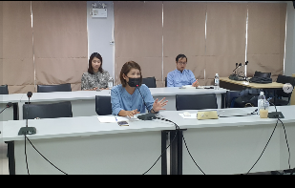
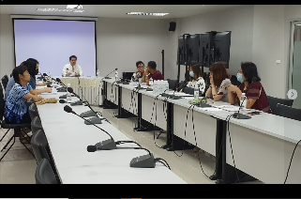
- ภาพประกอบดำเนินกิจกรรม

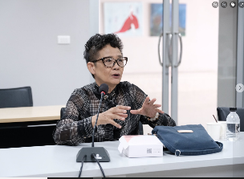

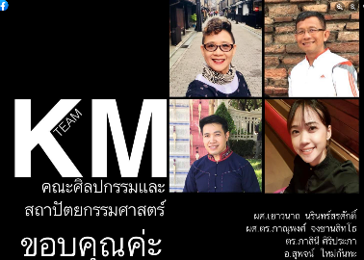

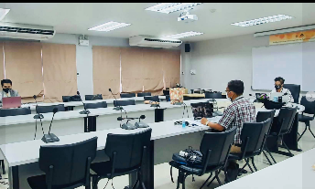

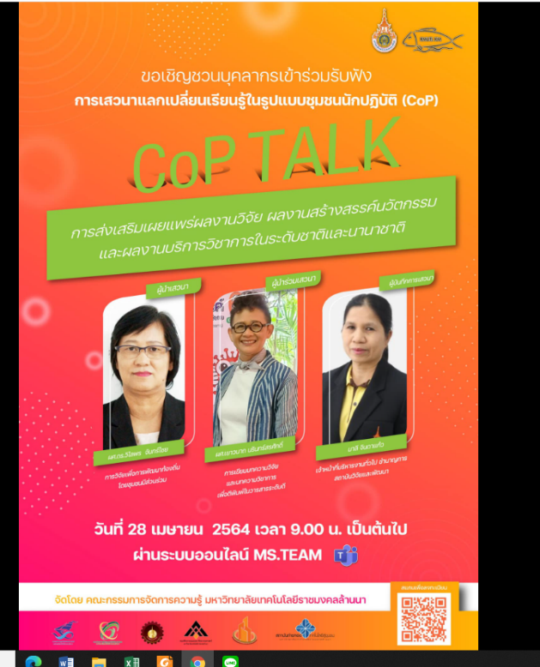

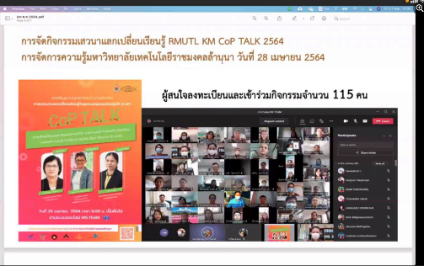

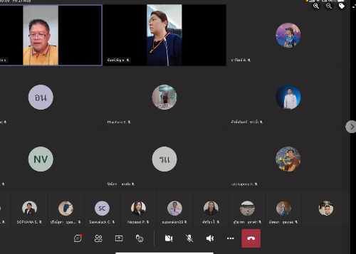

ภาคผนวก

โครงสร้างและกระบวนการวิเคราห์ค่างาน

